**BÁO CÁO ĐỒ ÁN 3**

**PACKET TRACER**

Môn Mạng Máy Tính

* Họ tên: Lê Quang Nam
* MSSV: 1712603
* Lớp: 17CTT5
* Mã đề: 2
* Với mọi X = 03.

**BÀI 1**

1.Dùng đường mạng 172.3.32.0/22 để chia subnet cho các mạng con trong mô hình:

+ Sắp xếp các mạng con với số host giảm dần:

A: 45 hosts -> B: 30 hosts -> C:20 hosts -> D: 5 hosts

Chia theo phương pháp VLSM:

Địa chỉ mạng con được chia cho mạng A là: 172.3.32.0/26 với subnet mask: 255.255.255.192

Địa chỉ mạng con được chia cho mạng B là: 172.3.32.64/27 với subnet mask: 255.255.255.224

Địa chỉ mạng con được chia cho mạng C là: 172.3.32.96/27 với subnet mask: 255.255.255.224

Địa chỉ mạng con được chia cho mạng D là: 172.3.32.128/29 với subnet mask: 255.255.255.248

2.Cấu hình IP tĩnh cho các thiết bị (Laptop,PC,Server-PT):

+Ta có:

* Laptop 1: IP Add:172.3.32.99/27 SubnetMask: 255.255.255.224
* Laptop 0: IP Add:172.3.32.98/27 SubnetMask: 255.255.255.224
* PC 02: IP Add: 172.3.32.2/26 SubnetMask: 255.255.255.192
* PC 03: IP Add: 172.3.32.3/26 SubnetMask: 255.255.255.192
* PC 04: IP Add: 172.3.32.66/27 SubnetMask: 255.255.255.224
* Mail Server: IP Add: 172.3.32.130/29 SubnetMask: 255.255.255.248
* DNS Server: IP Add: 172.3.32.131/29 SubnetMask: 255.255.255.248

+ Cấu hình IP tĩnh cho thiết bị Laptop:

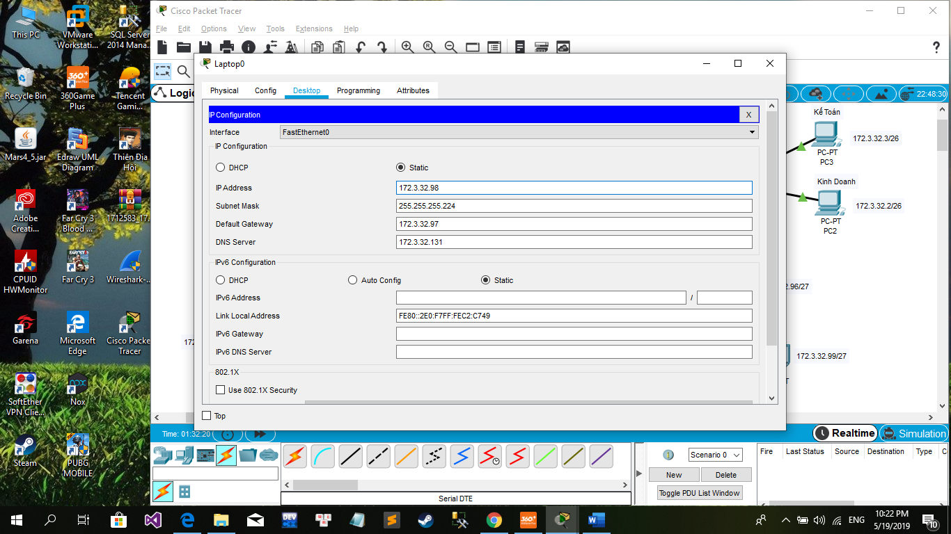

+ Cấu hình địa chỉ IP tĩnh cho PC :

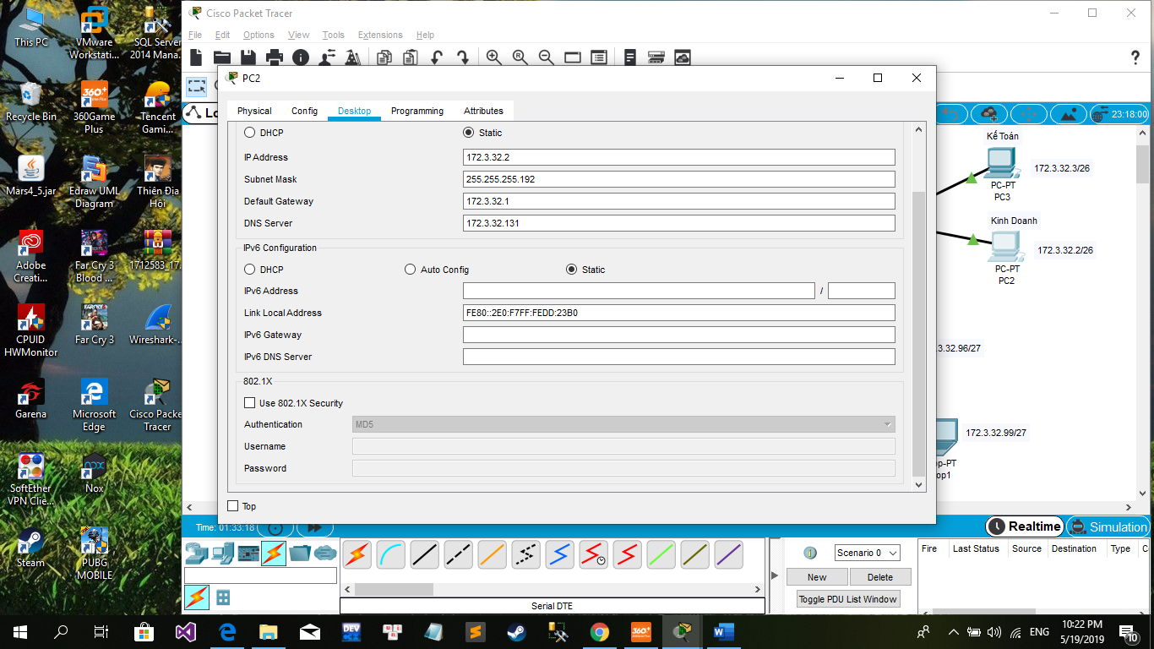

+ Cấu hình địa chỉ IP tĩnh cho Mail Server:

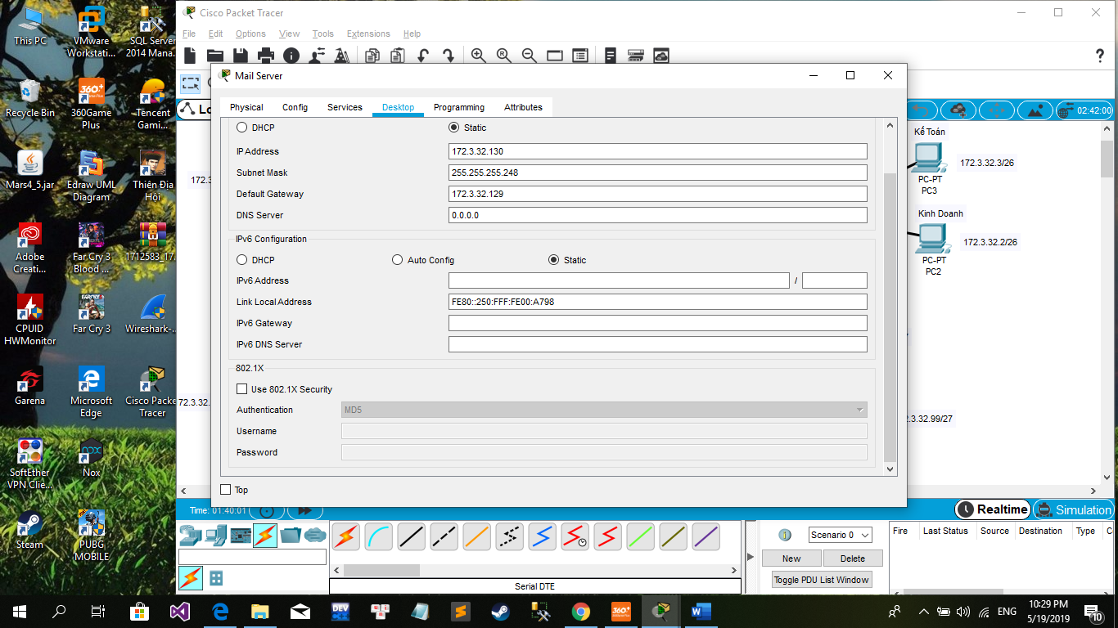

+ Cấu hình địa chỉ IP tĩnh cho DNS Server :

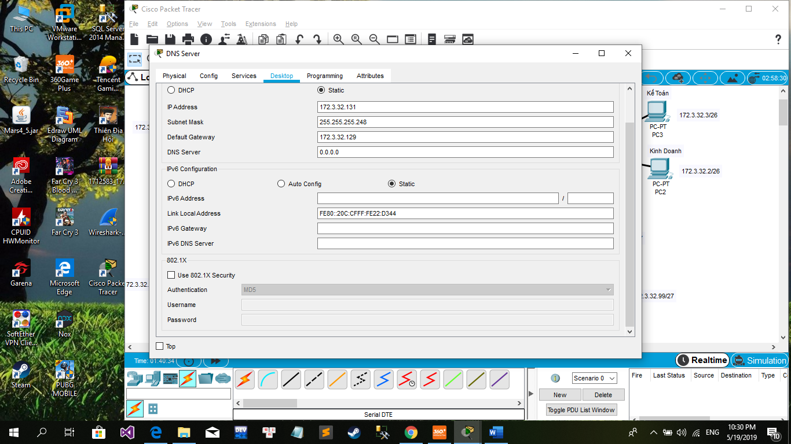

3.Cấu hình định tuyến tĩnh cho các router để tất cả các đường mạng thông nhau:

+ Đối với Router 0:

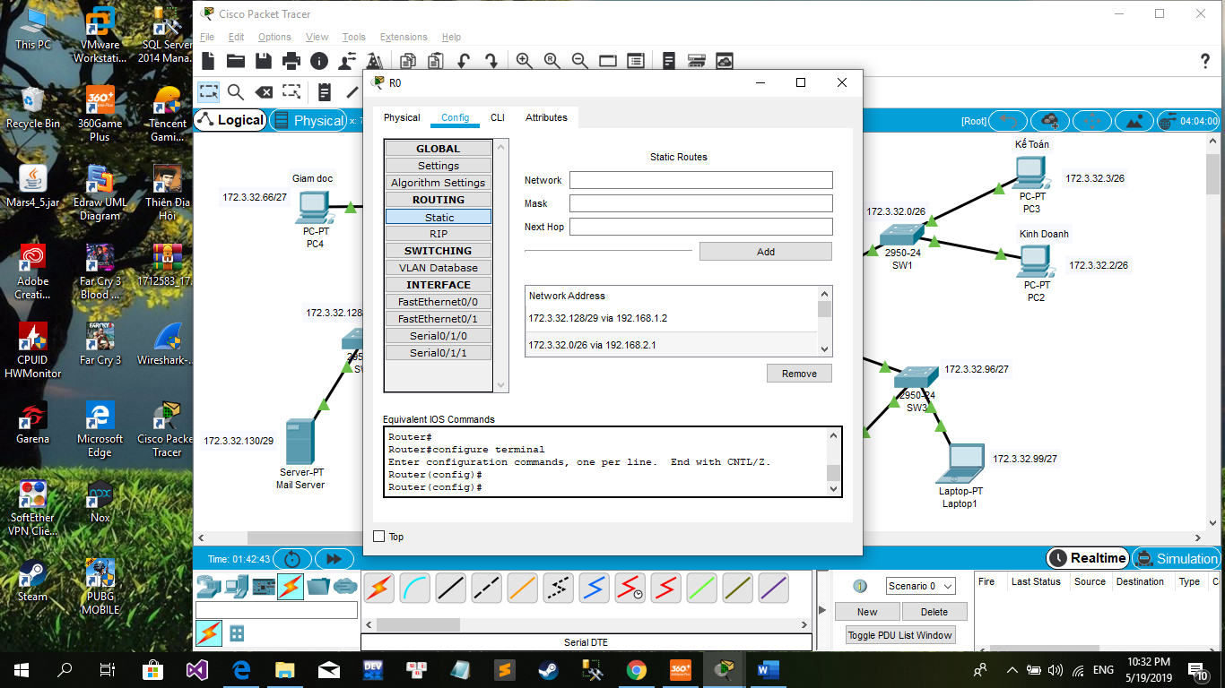

Có các Network Address:

172.3.32.128/29 via 192.168.1.2 trong đó 172.3.32.128/29 là điểm cuối kết nối từ PC04 đến Switch 0 của Server thông qua đường mạng 192.168.1.2

Tương tự :

172.3.32.0/26 via 192.168.2.1

172.3.32.96/27 via 192.168.2.1

Hình ảnh minh họa cho nhận xét trên:

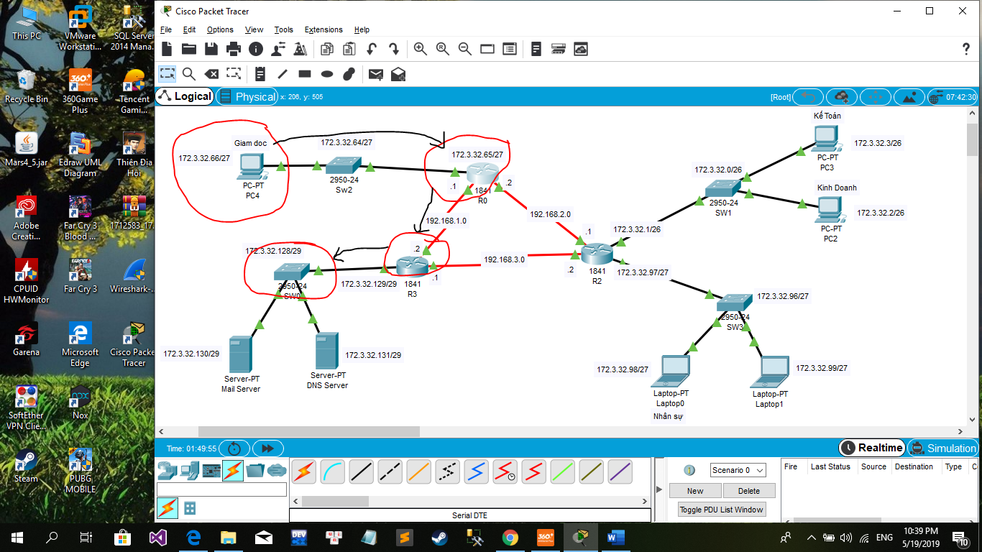

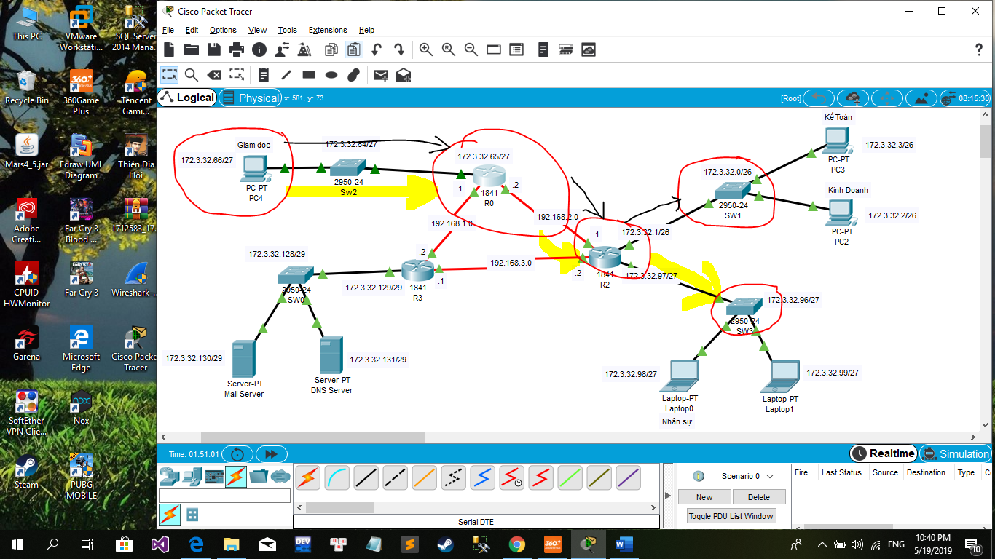

+ Tại Router 2:

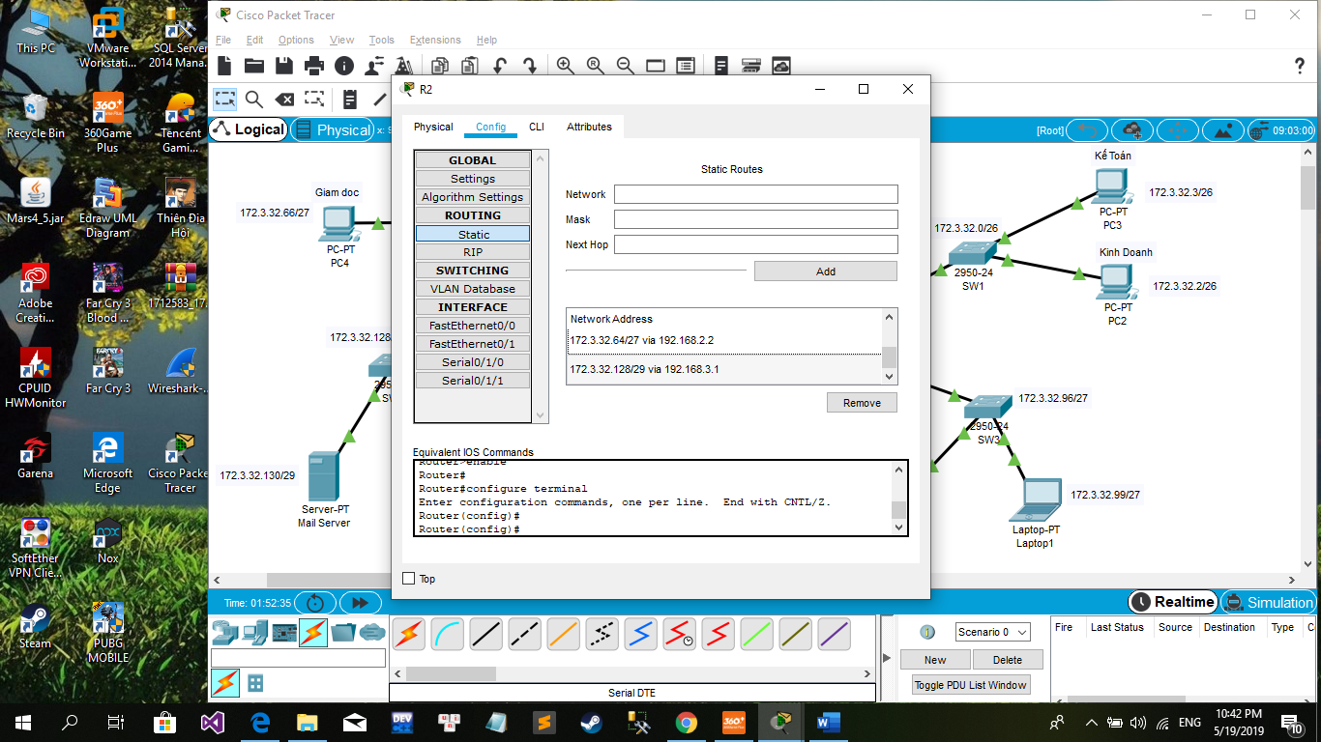

Có các Network Address:

172.3.32.64/27 via 192.168.2.2

172.3.32.128/29 via 192.168.3.1

+Tại Router 3:

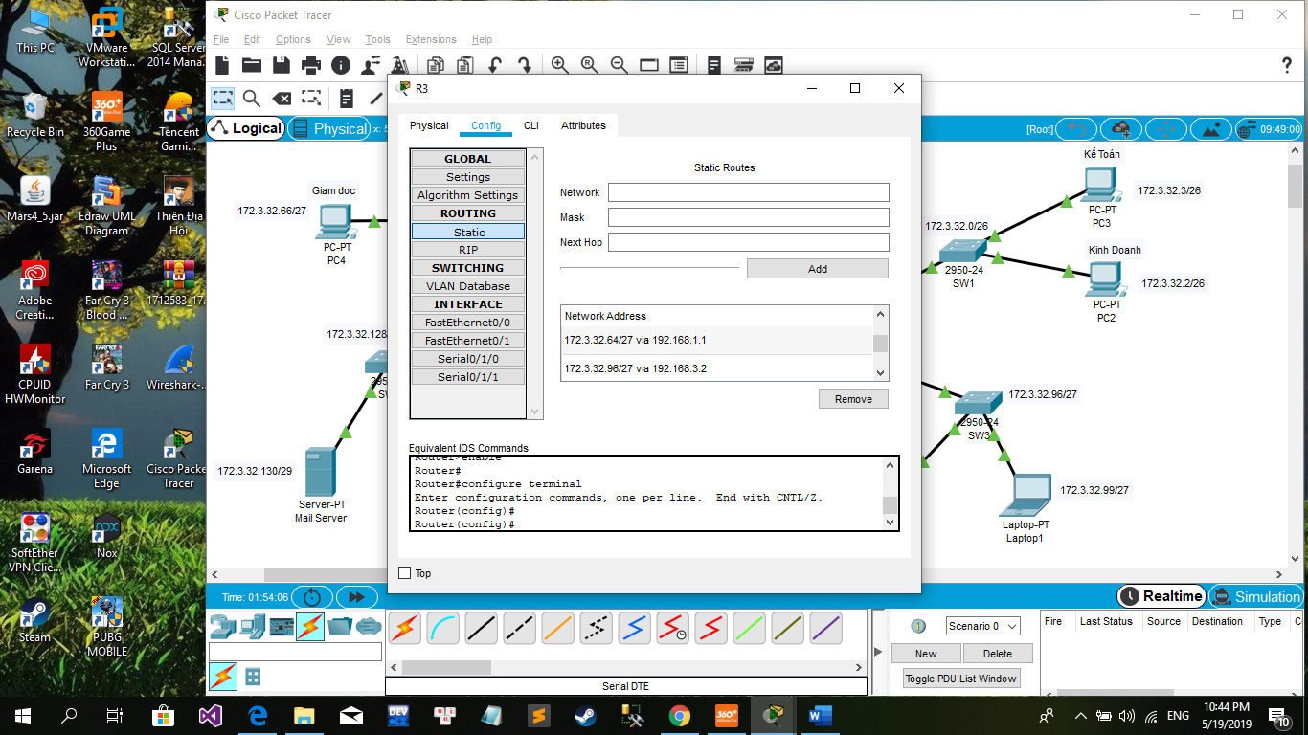

Có các Network Address:

172.3.32.64/27 via 192.168.1.1

172.3.32.96/27 via 192.168.3.2

172.3.32.0/26 via 192.168.3.2

+ Các Máy trong mạng có thể Ping cho nhau mà không bị Failed:

Sử dụng công cụ Add Simple PDU để test thử các đường mạng:

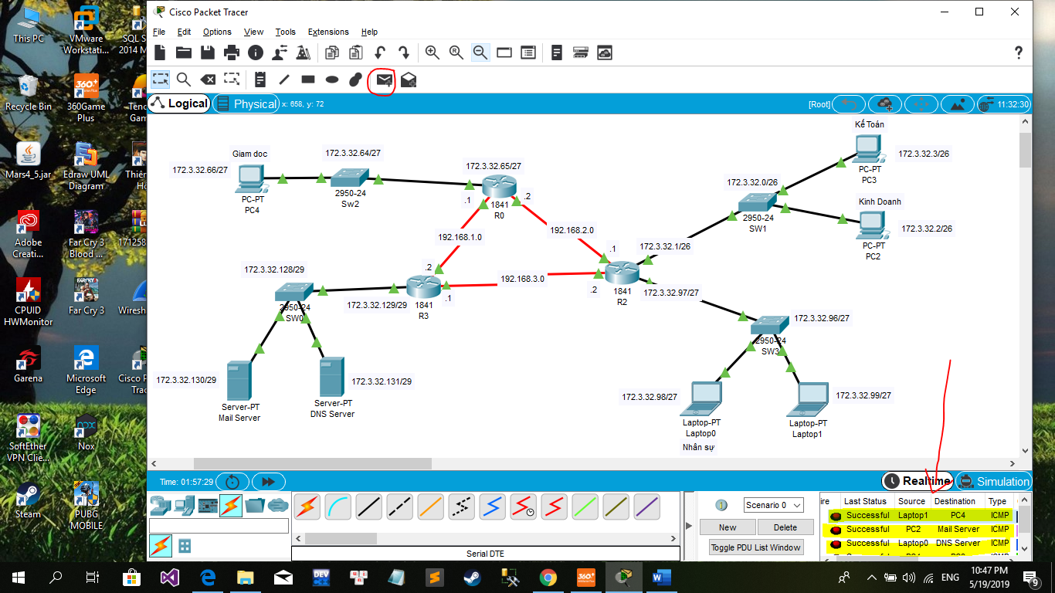

Như hình ta thấy khi ping từ laptop1 sang PC04 thì successful tức mạng trong đường truyền từ Laptop đến PC04 đã thông nhau. Tương tự với các mạng con khác.

Hoặc có thể ping trong cmd của Laptop1 ping đến PC04 : sử dụng câu lệnh “ping 172.3.32.66”

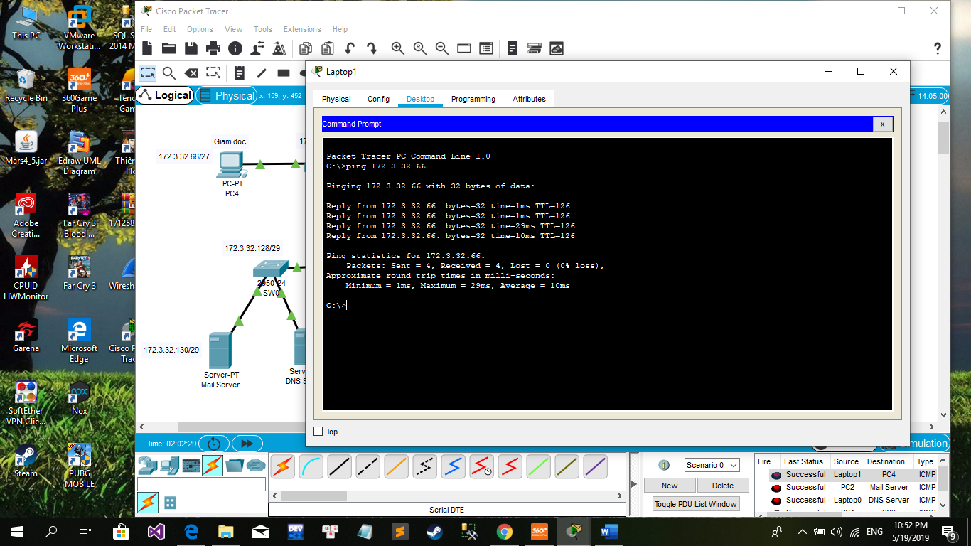

Như hình thì 2 mạng này đã thông nhau.

+Ping từ PC03 sang Mail Server : và 2 mạng này đã thông nhau.

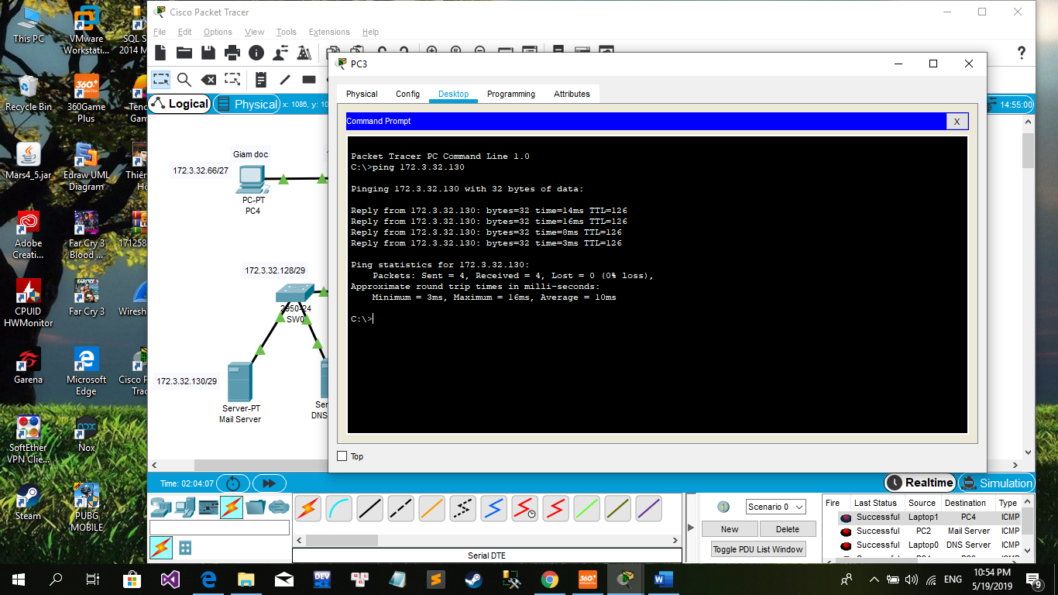

4.Xây dựng Email server congtyxyz.com để người dùng có thể gửi nhận email:

Ta cài đặt trong phần Email của Mail Server như sau:

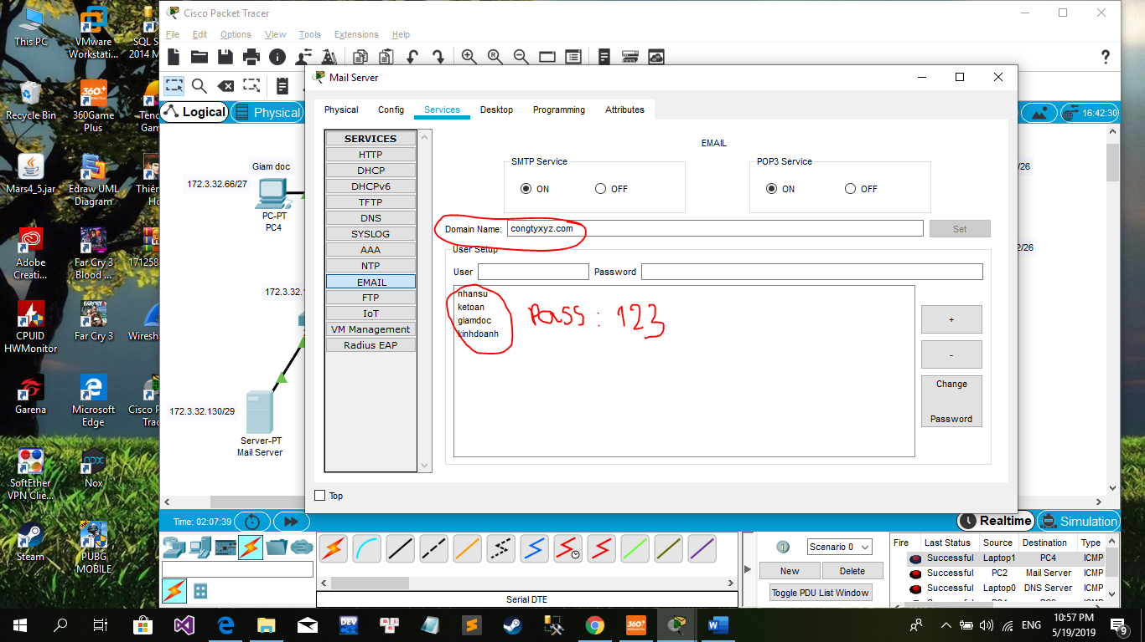

5.Cấu hình DNS server phân giải tên miền congtyxyz.com.

Vào Phần DNS trong phần Services của DNS server:

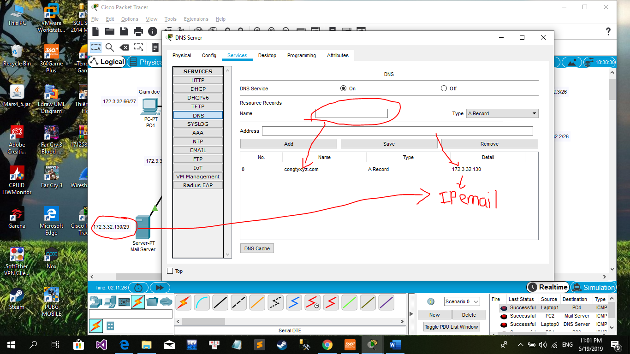

Sau đó cấu hình lại tất cả DNS server trong các máy con thành 172.3.32.131 .IP 172.3.32.131 là IP của DNS server: 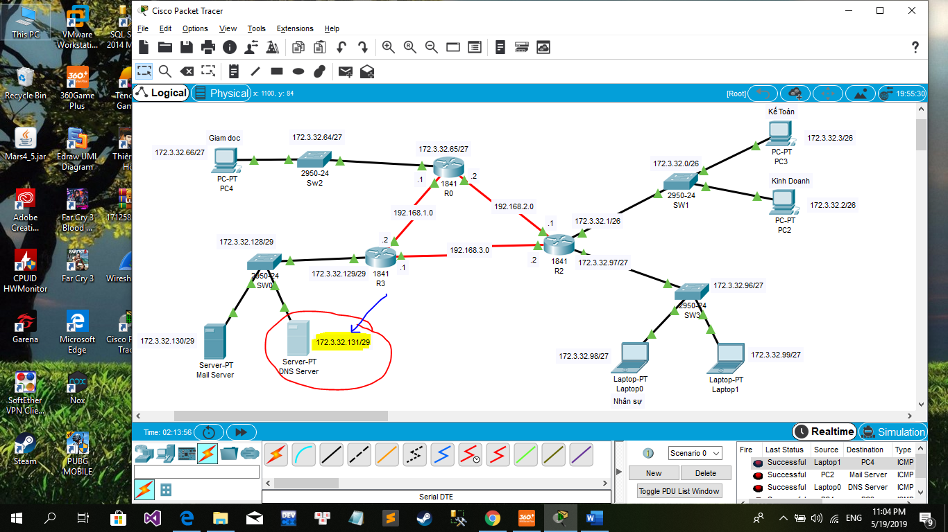

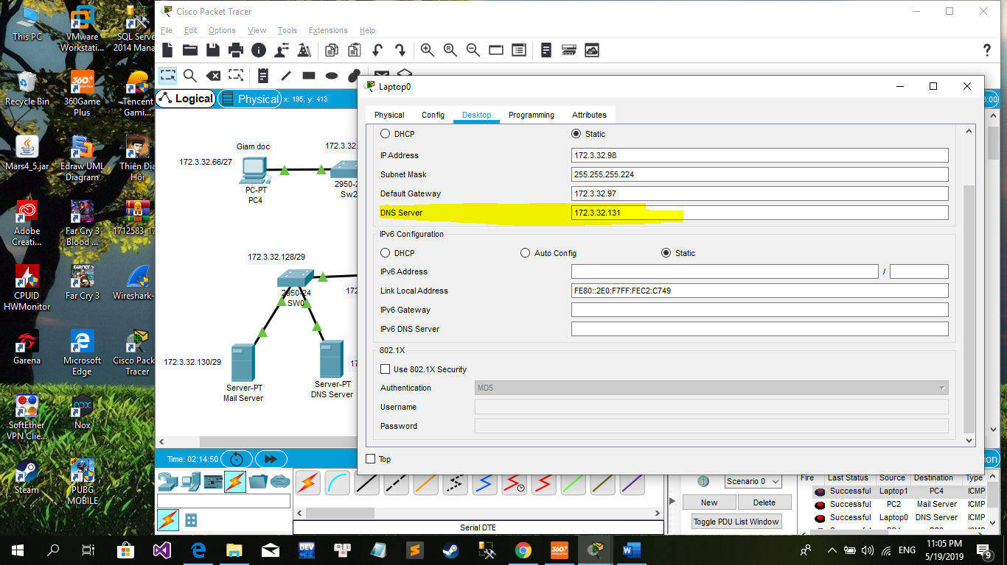

Thử kết nối từ máy PC04 đến DNS và Mail Server:

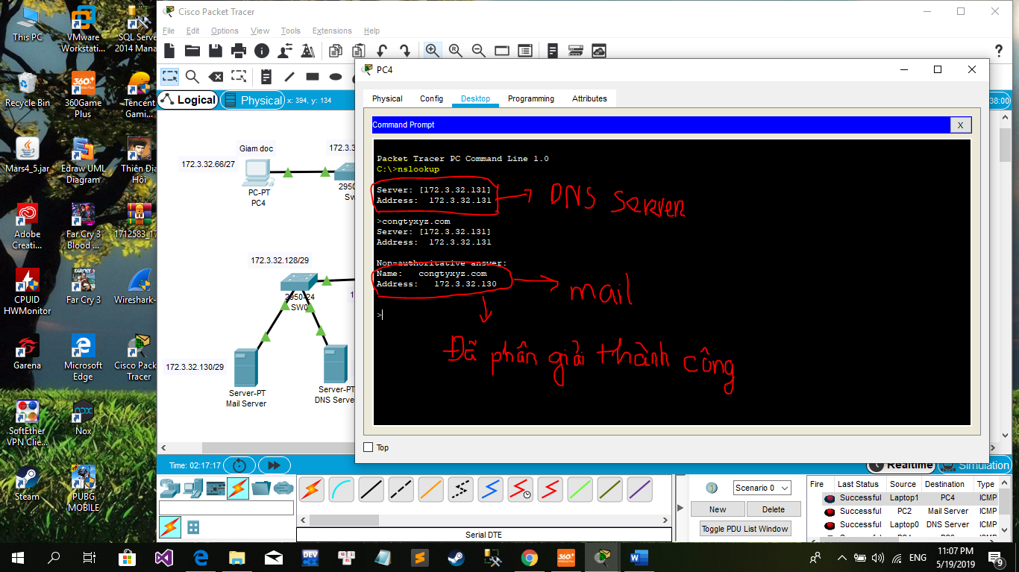

Test thử với các máy còn lại và kết quả tương tự.

6.Thiết lập để cho phép người dùng tại các PC có thể sử dụng email server congtyxyz.com gửi nhận email:

Chọn 4 máy để cấu hình email cho 4 tài khoản:

+ Máy PC04 chọn làm quản lý tài khoản [giamdoc@congtyxyz.com](mailto:giamdoc@congtyxyz.com)

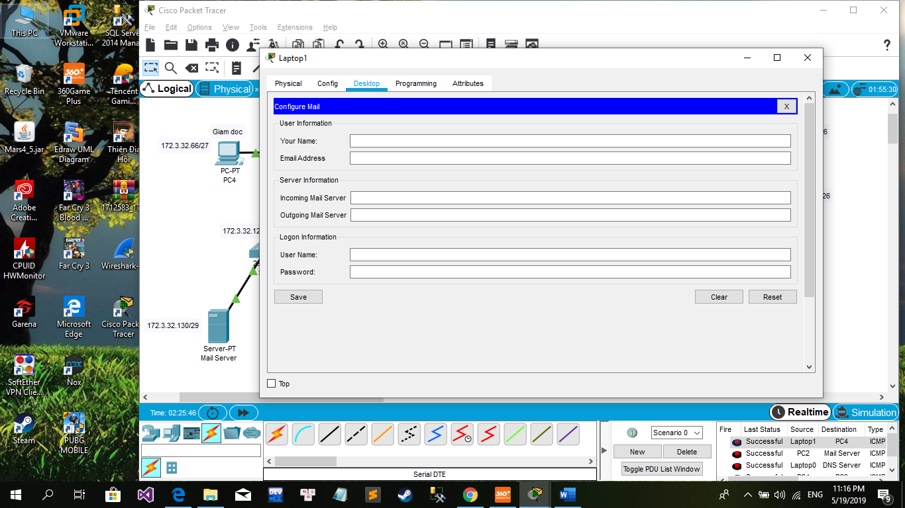

Cấu hình tài khoản như sau:

* Your name: tên của Email (Đặt tùy ý).
* Email Address: Tên tài khoản email ở đây PC04 là: [giamdoc@congtyxyz.com](mailto:giamdoc@congtyxyz.com)
* Incoming và Outgoing Mail Server đều cài : congtyxyz.com
* Phần User và Password là phần đã cấu hình trong phần Email : Ở đây User: giamdoc và password: 123

Như vậy ta đã cấu hình thành công máy PC04 quản lý tài khoản email [giamdoc@congtyxyz.com](mailto:giamdoc@congtyxyz.com).

Làm tương tự với các máy còn lại:

Trong bài này :

Máy Laptop0 : [nhansu@congtyxyz.com](mailto:nhansu@congtyxyz.com).

Máy PC02: [kinhdoanh@congtyxyz.com](mailto:kinhdoanh@congtyxyz.com) .

Máy PC03: [ketoan@congtyxyz.com](mailto:ketoan@congtyxyz.com) .

Máy PC04: [giamdoc@congtyxyz.com](mailto:giamdoc@congtyxyz.com) .

* Test thử các máy có gửi Mail qua lại được hay không :

Từ máy PC04 tức [giamdoc@congtyxyz.com](mailto:giamdoc@congtyxyz.com) gửi email cho máy laptop0 tức [nhansu@congtyxyz.com](mailto:nhansu@congtyxyz.com) ta làm như sau:

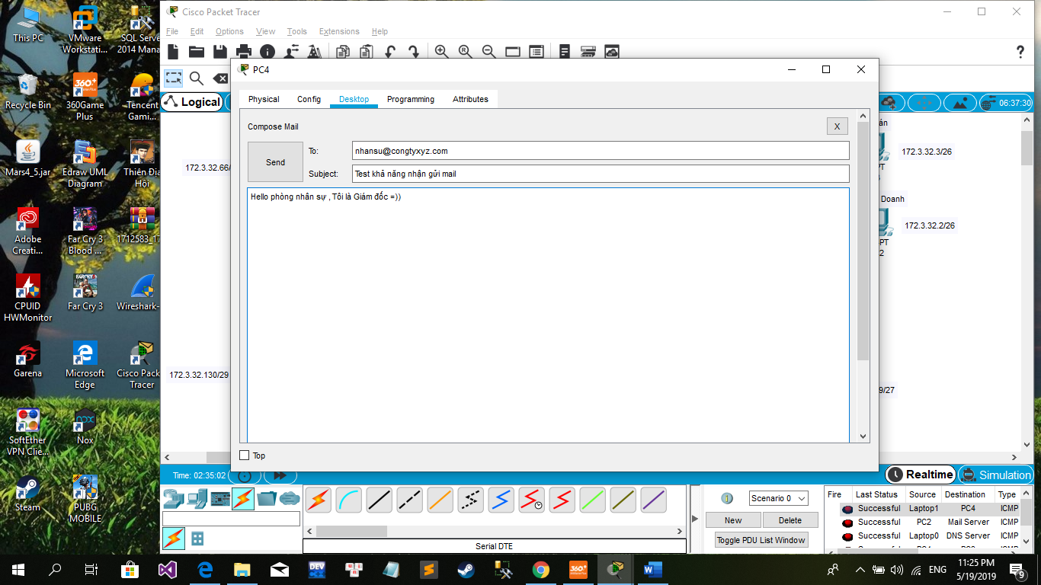

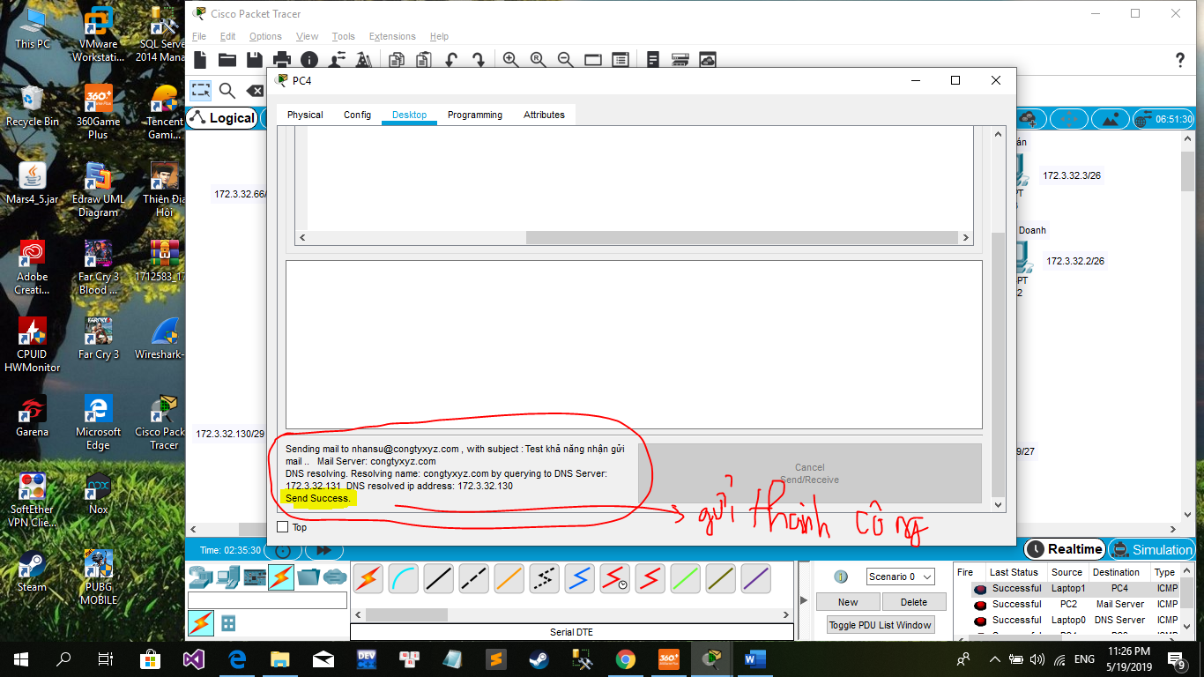

Sang máy phòng nhân sự kiểm tra và được kết quả như sau:

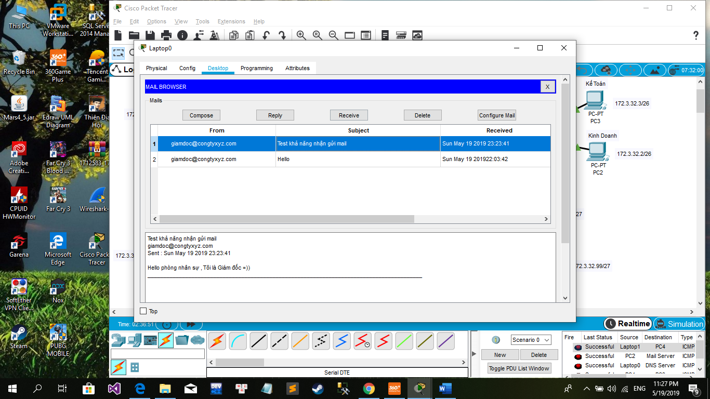

Đã nhận được mail từ phòng giám đốc. Sau đó thử Reply lại Mail :

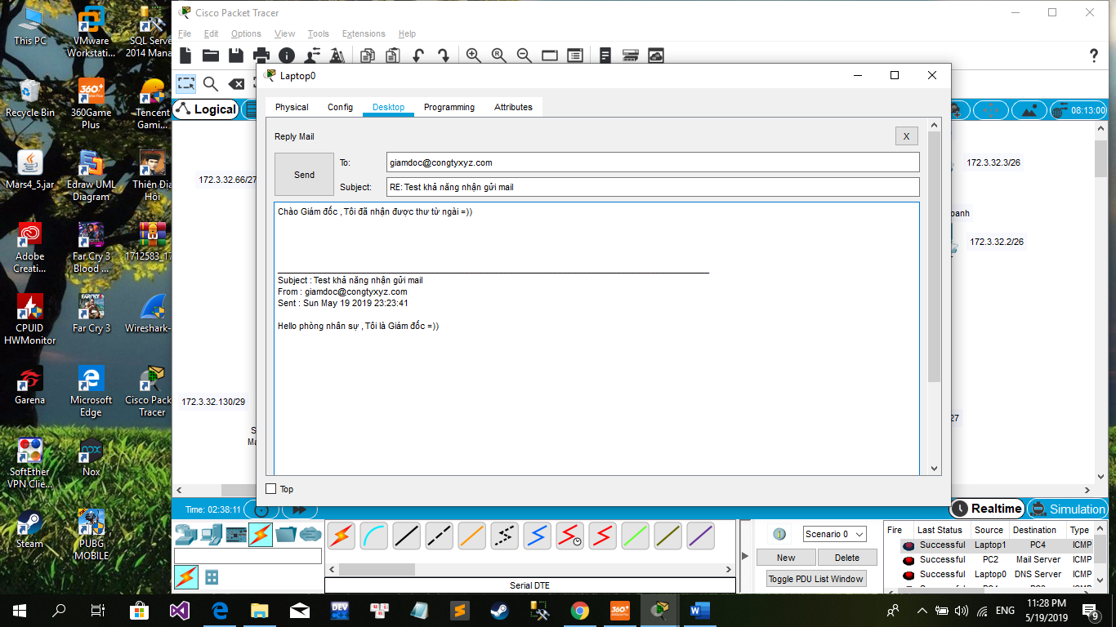

Và gửi thư thành công.

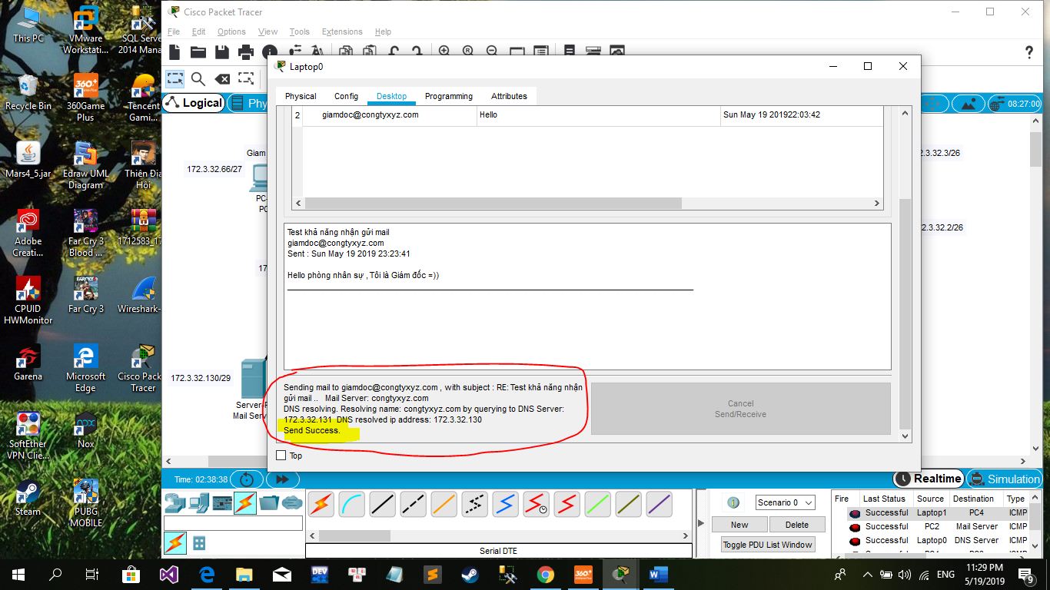

Sau đó sang Máy PC04 xem kết quả:

Đã nhận được thư Reply thành công.

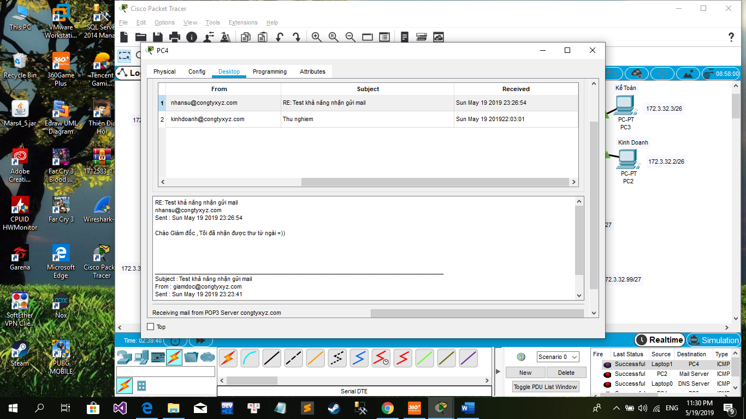

Như vậy các máy trong mạng có thể gửi mail qua lại cho nhau.

BÀI 2

1. Mô hình logic được xây dựng để hệ thống mạng thỏa mãn nhu cầu của công ty : Vì router chỉ được dùng 2 interface và phòng kỹ thuật có tối đa 30 người nên ta xây dựng mô hình mạng như sau:

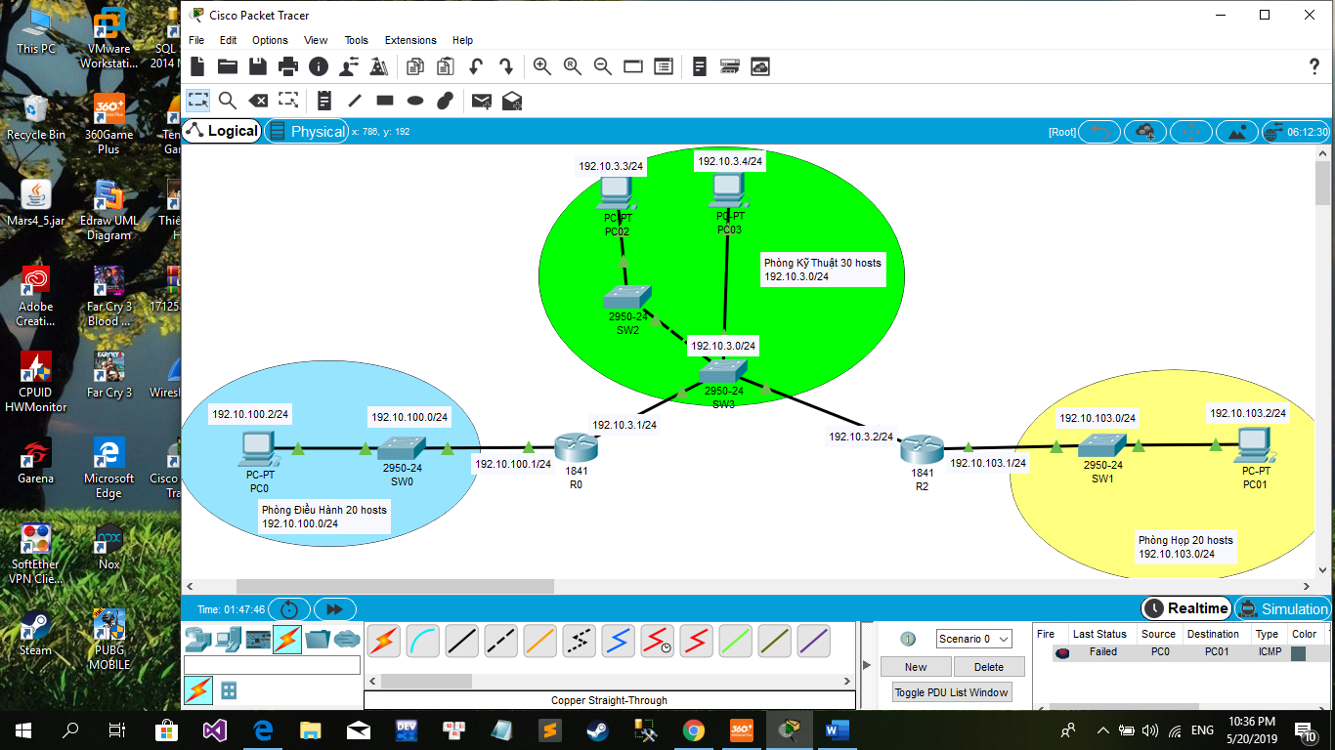

1. Cấu hình các thiết bị mạng sau khi đã thiết kế để đáp ứng nhu cầu:

* Phòng kỹ thuật sử dụng đường mạng 192.10.3.0/24
* Phòng điều hành sử dụng đường mạng 192.10.100.0/24
* Phòng họp sử dụng đường mạng 192.10.103.0/24
* Cấu hình IP cho PC0 của Phòng Điều hành:

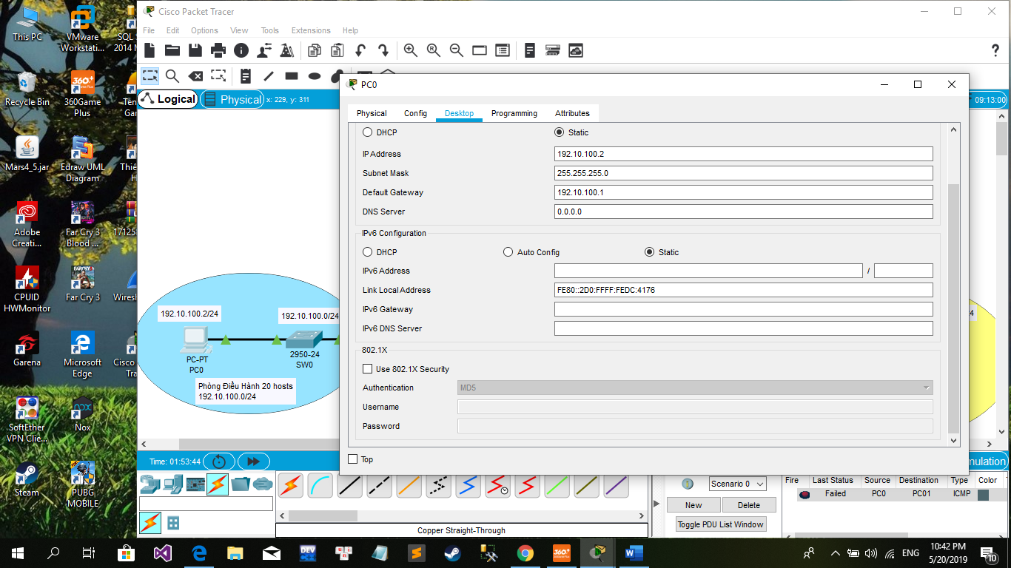

* Cấu hình IP cho PC01của Phòng Họp:

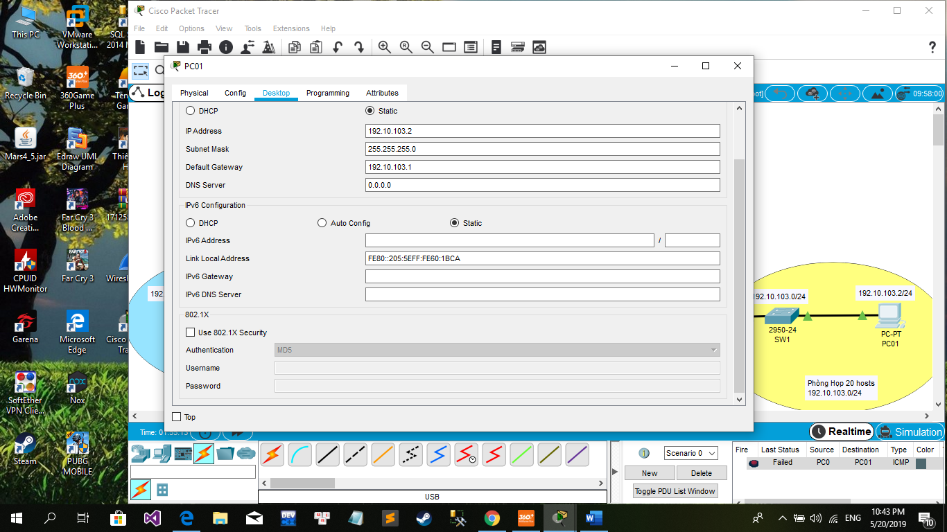

* Cấu hình IP cho PC02 và PC03 của Phòng Kỹ Thuật:

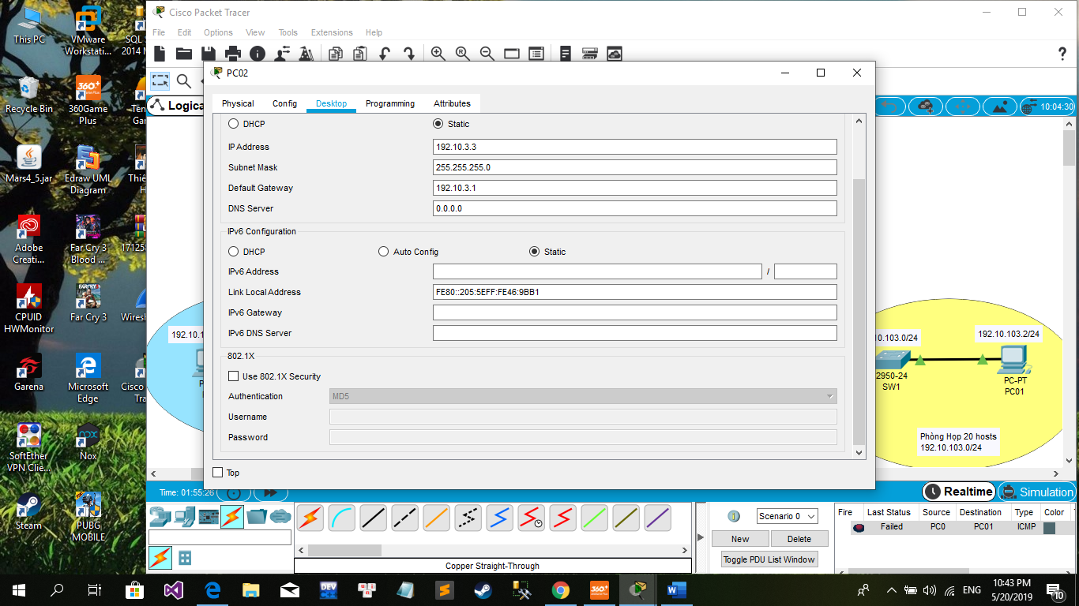

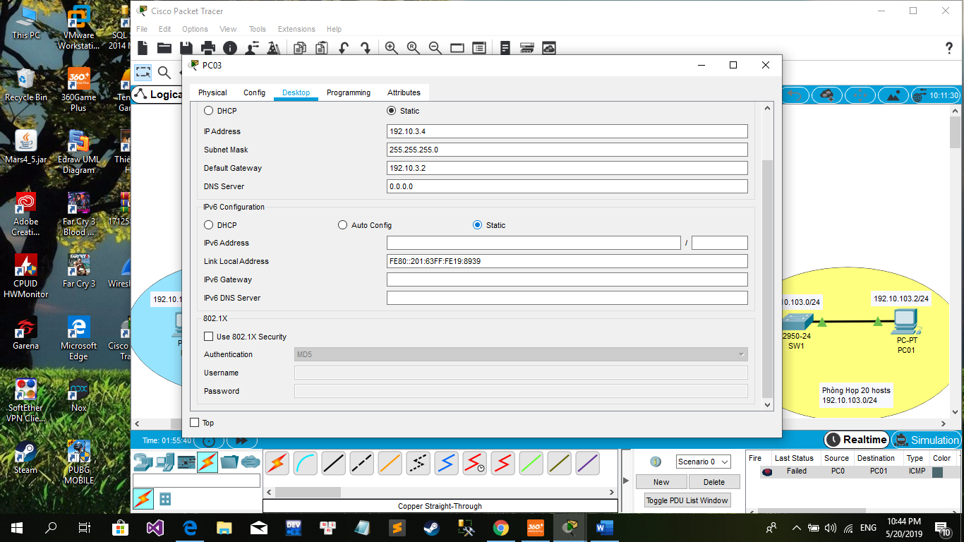

* Cấu hình cho Router 0(R0):

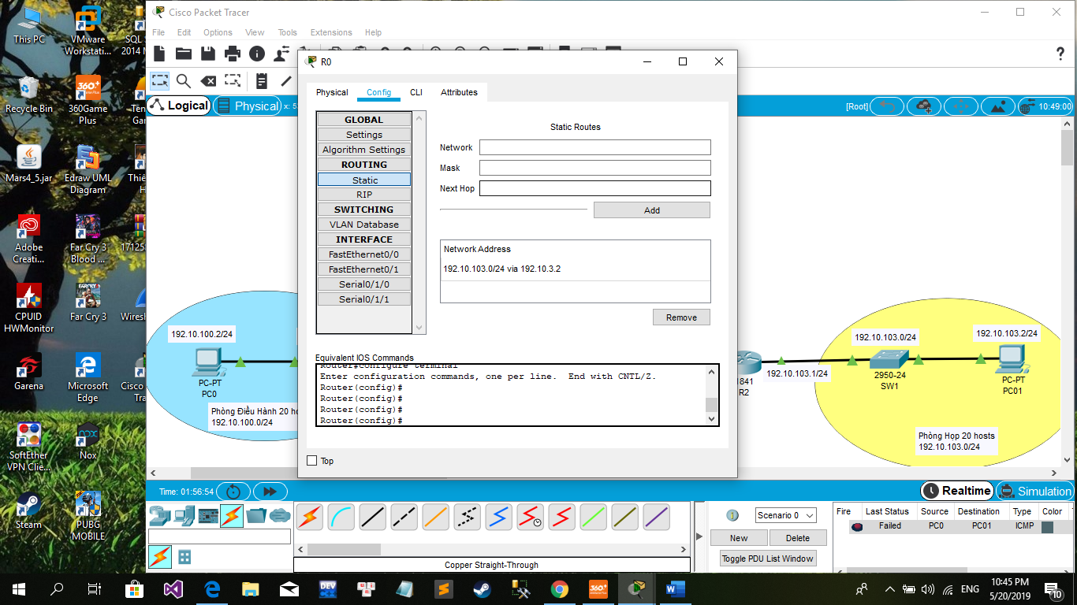

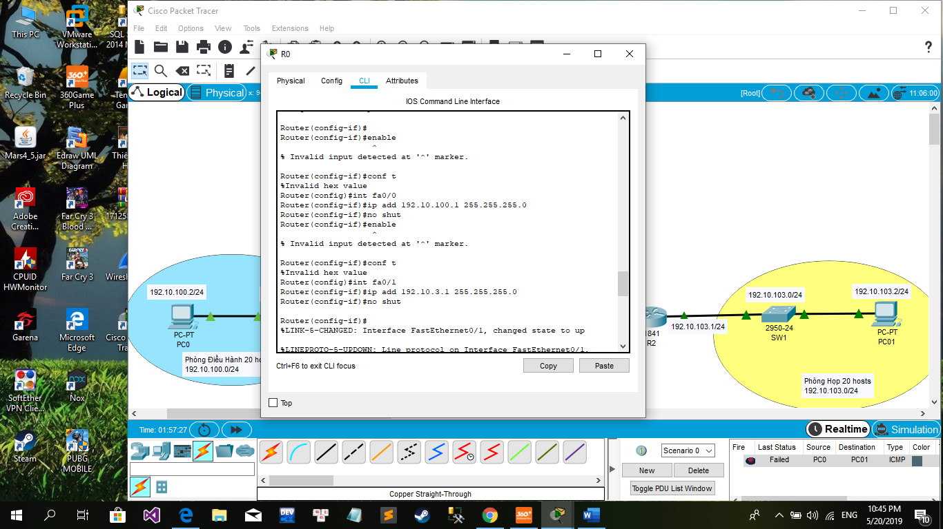

* Cấu hình Router2 (R2):

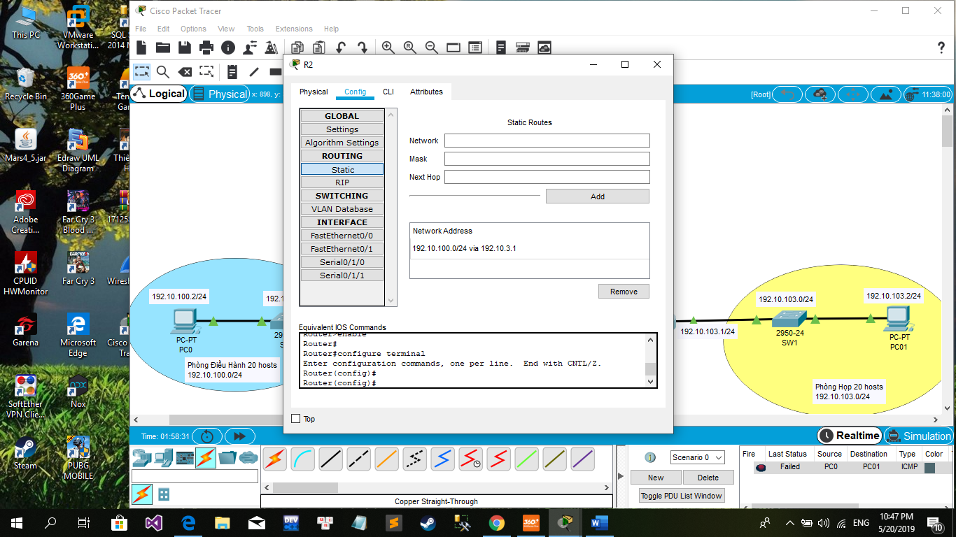

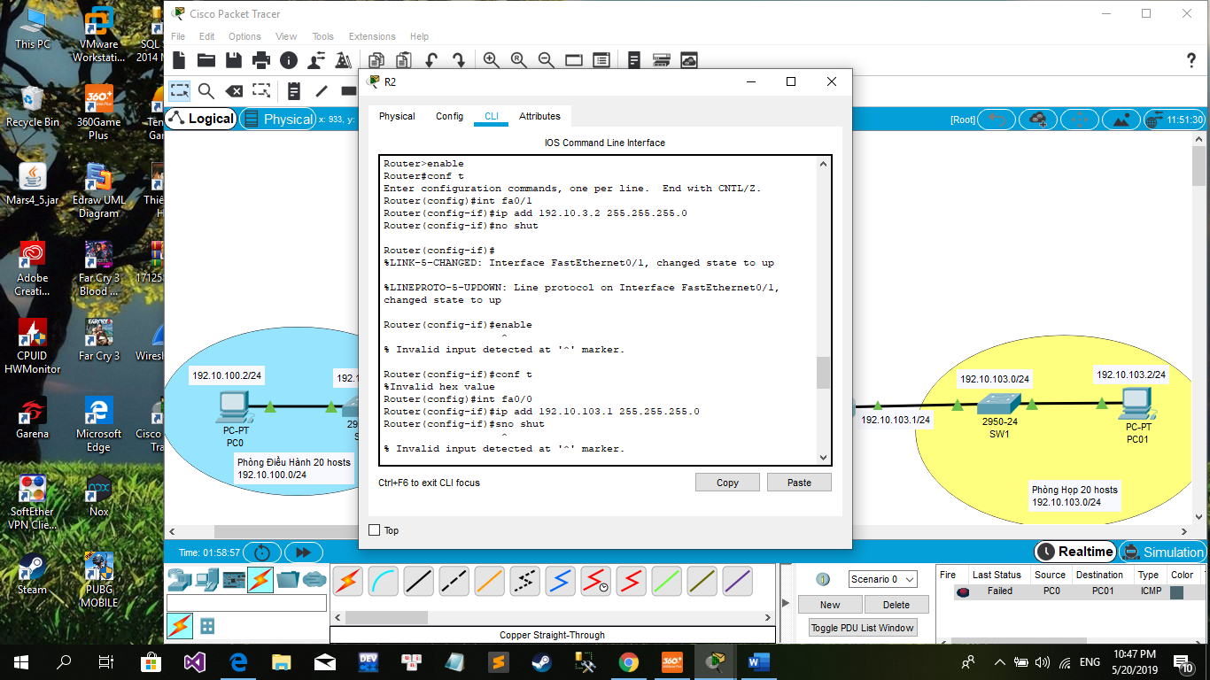

1. Thử xem mạng của các phòng đã thông nhau chưa:

* Ping từ máy PC0 của phòng Điều hành sang phòng họp (PC01) và phòng kỹ thuật (PC02 & PC03):

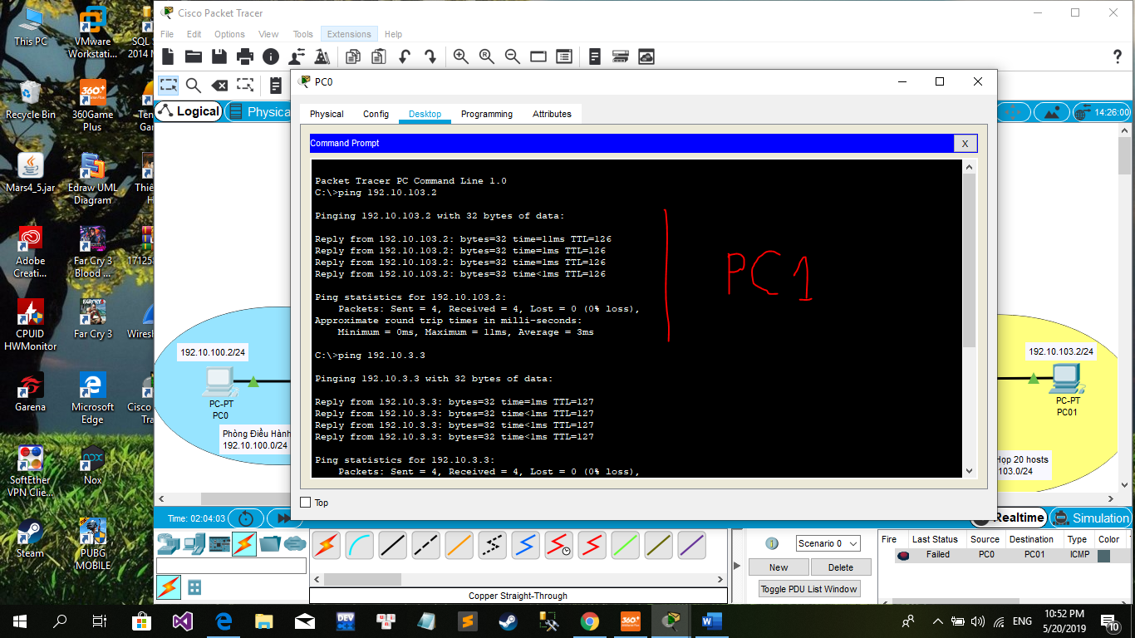

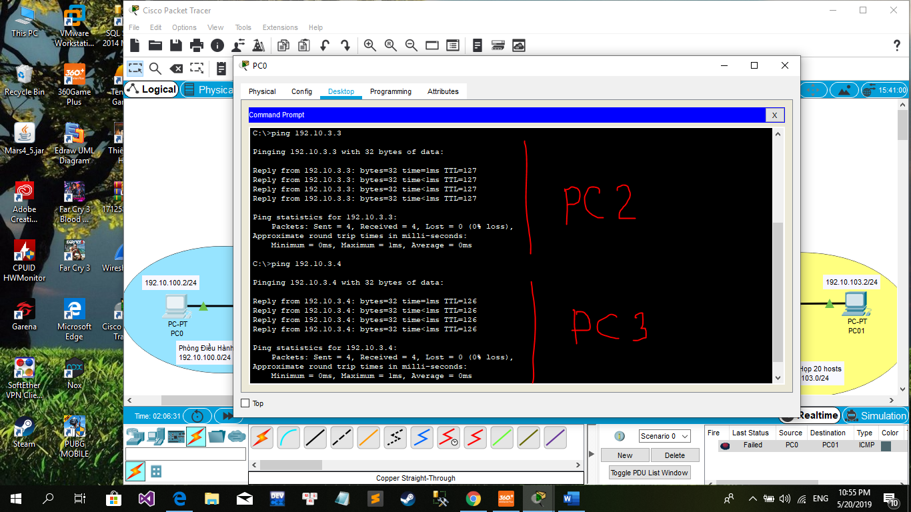

Mạng từ phòng Điều hành đã thông với các mạng khác.

* Ping từ máy PC01 của Phòng Họp sang phòng Điều hành (PC0) và phòng Kỹ thuật (PC02 & PC03):

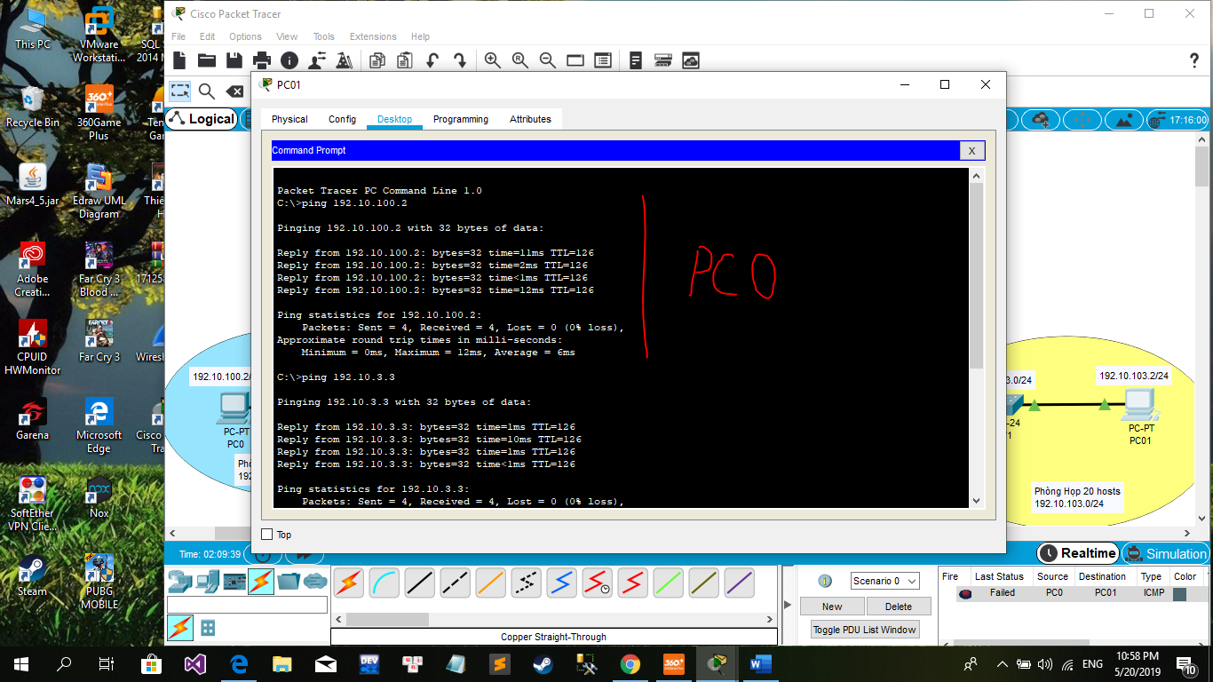

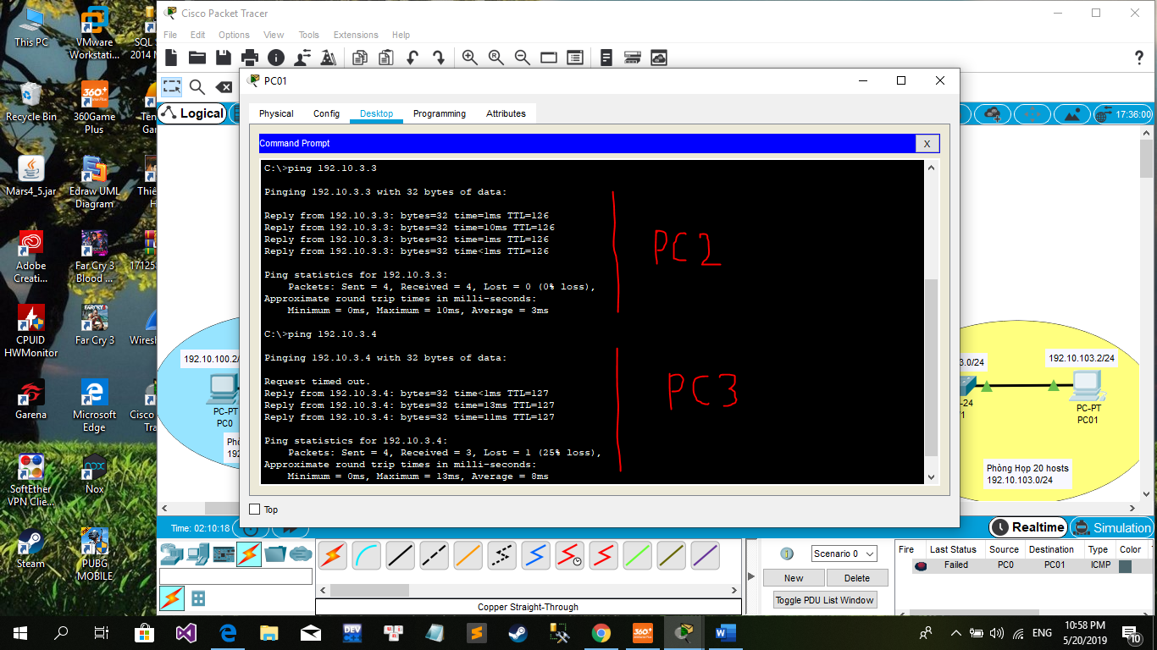

Vậy máy từ phòng Họp đã thông với các máy phòng khác.

* Ping từ máy PC02 của phòng Kỹ thuật sang phòng Điều hành (PC0) và phòng Họp (PC01):

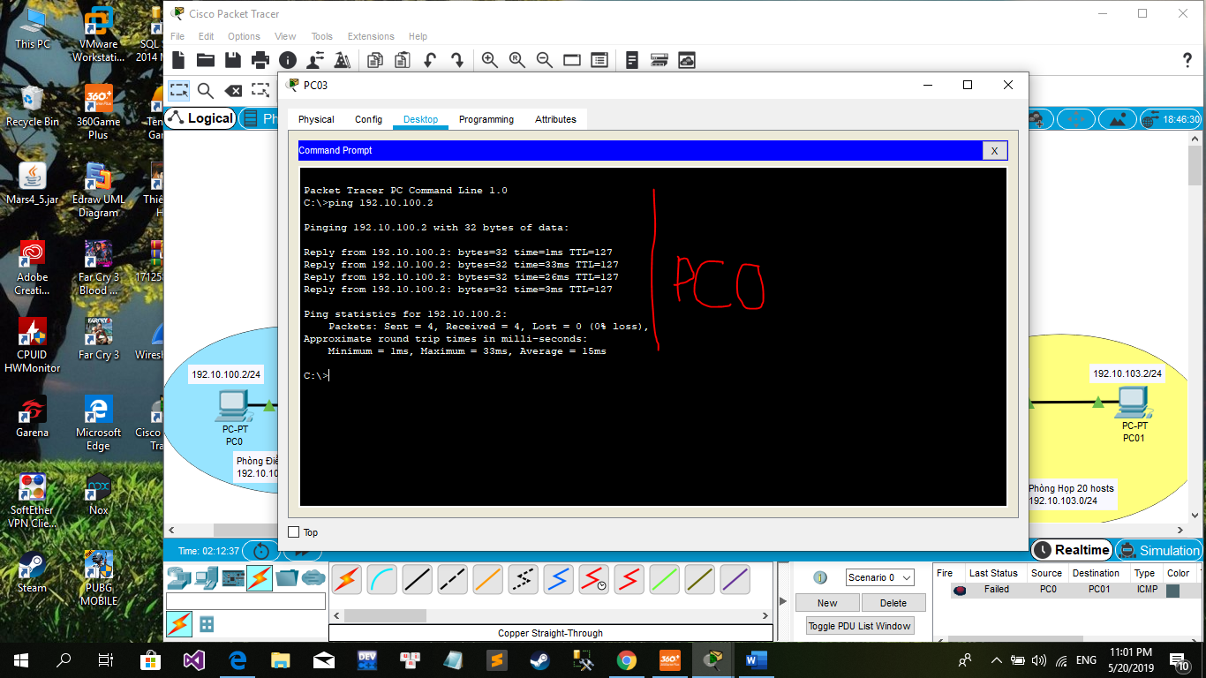

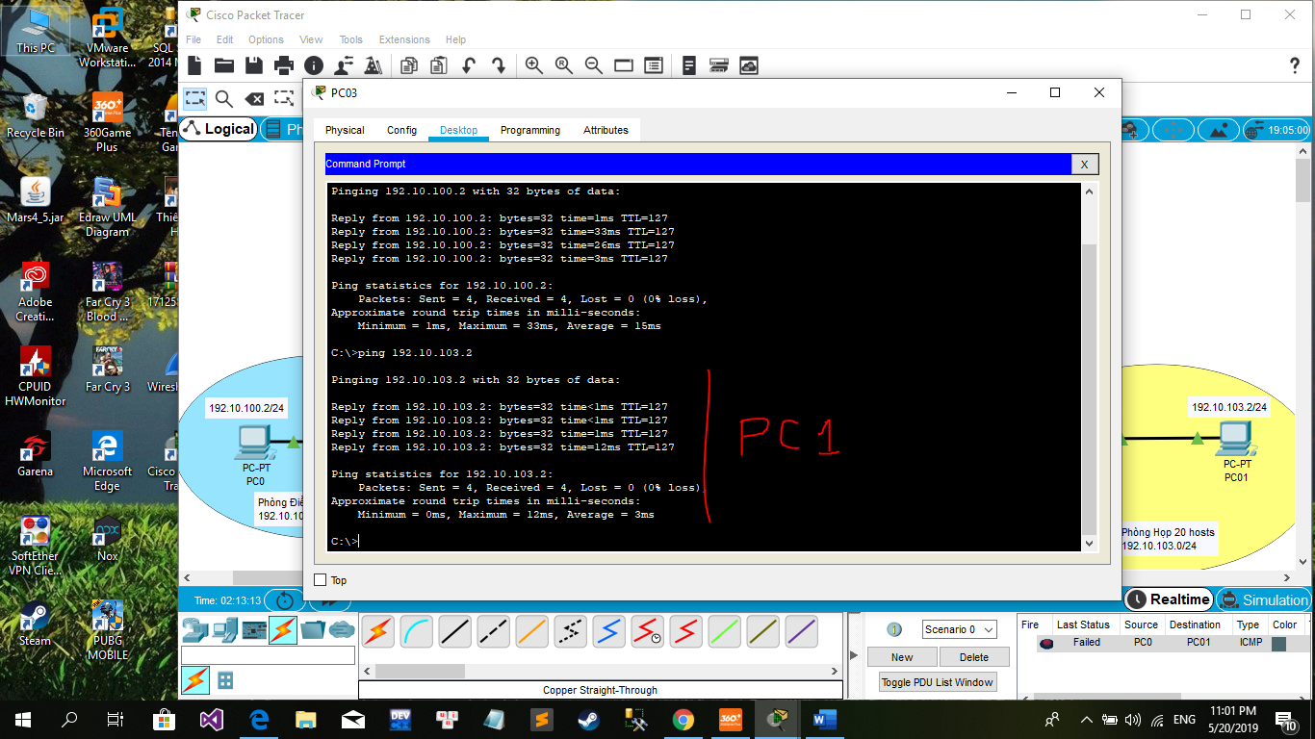

Vậy mạng của phòng Kỹ thuật đã thông với các mạng khác.

TỔNG KẾT

* Câu 1: Hoàn thành 100%
* Câu 2: Hoàn thành 100%
* Mức độ hoàn thành đồ án: 100%